Środa, 27.05.2020 r.
Witamy Kochane Słoneczka!
Witamy całą Rodzinkę!
O rodzinie w tym tygodniu rozmawiamy, więc od rodzinnego masażu zaczynamy- mama i tata wykonują na plecach dziecka ruchy zgodne z rymowanką:
Mama głaszcze Cię w kółeczko,
tata puka jak pałeczka.
Mama chmurkę narysuje,
tata domek naszkicuje.
W górze kreski, w dole szlaczki.
Lubią masaż przedszkolaczki.
Oto rodzinka Radosnych, czy potraficie wskazać najbliższych dzidziusia Maciusia?
Pokażcie, gdzie jest mama, tata, babcia, dziadek, siostra, brat.
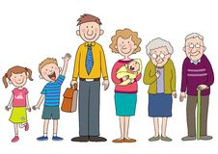
„Do kogo pasuje?” – zabawa dydaktyczna. Dobierzcie obrazki przedstawiające przedmioty pasujące do poszczególnych członków rodziny . Przedmiotów może być znacznie więcej, niektóre zaś będą pasować do kilku osób. Nazwy przedmiotów podzielcie na sylaby.
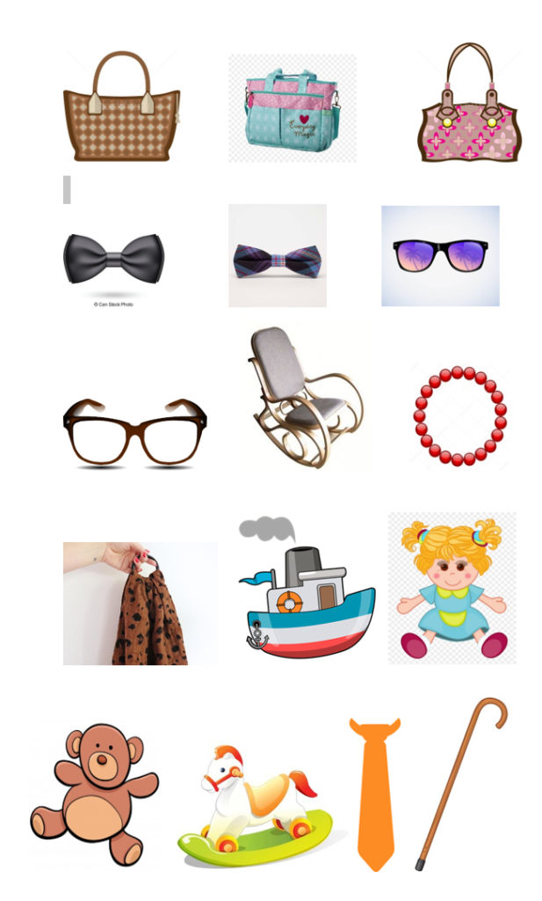
Jak zwykle super wam poszło! To teraz czas na ruch
„Zabawa z mamą”, czyli naśladujemy mamusię, która przedstawia ruchy i odgłosy zwierząt podczas opowiadania:

Ja jestem mamą, a ty moim dzieckiem. Jestem mamą żabką, wołam swoje dziecko: kum, kum, kum – dziecko podskakuje i odpowiada: kum, kum, kum; Jestem mamą pszczołą i wołam swoje dziecko: bzzz – dziecko biega, macha dłońmi i odpowiada: bzz; Jestem mamą bocianicą i wołam swoje dziecko: kle, kle, kle – dziecko chodzi z wysoko podniesionymi kolanami i odpowiada: kle, kle, kle;
Jestem mamą myszką i wołam swoje dziecko: pi pi pi – dziecko czworakuje i odpowiada: pi pi pi; Jestem mamą dzieci i wołam dziecko: Gdzie jesteś? A tu jesteś! A kuku! Po tych słowach dziecko ucieka, rodzic biegnie za nim, jak go dotknie, ten odpowiada: a kuku!

Odpocznijcie przy liczeniu

Policz sukienki mamy:
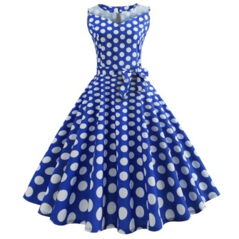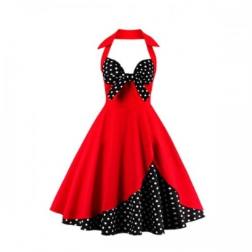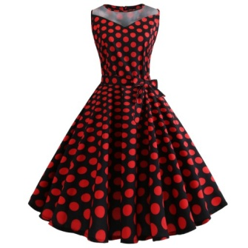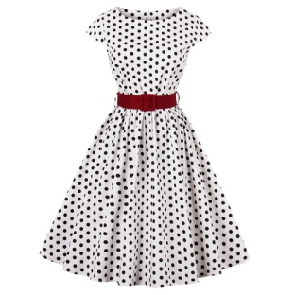
A teraz policz krawaty taty:
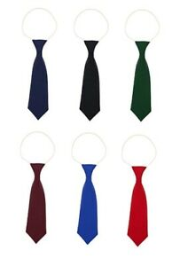
Policz, ile babcia ma naszyjników:
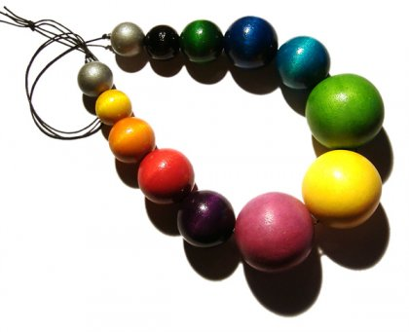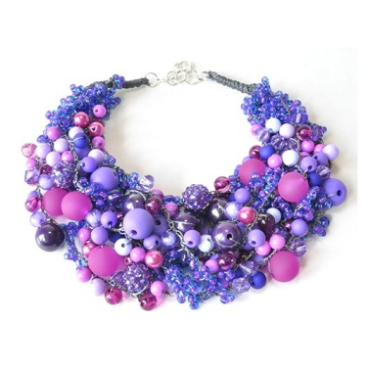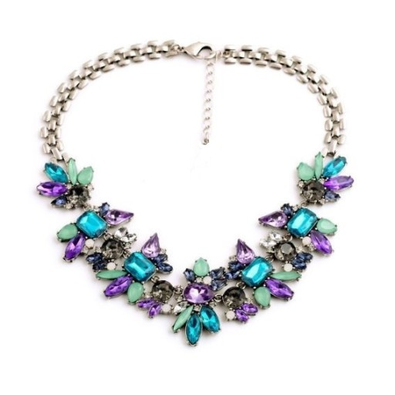
A ile dziadek ma muszek?
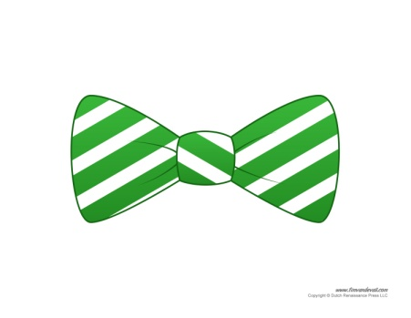
Pamiętacie, czego było 3 sztuki? Czego było 4? Czego 5, a czego 6?
Czyli najmniej było w zadaniu……………..(naszyjników babci)
Najwięcej było……………………………(krawatów taty)
Liczycie też wspaniale Policzcie też członków waszych rodzin w następnej zabawie:
„Nasza rodzina” – tworzenie modeli rodziny, przeliczanie członków oraz nazywanie ich, wyjaśnienie nieznanych i niezrozumiałych terminów (kto należy do rodziny, a kto nie, kto starszy, kto młodszy)
Wykorzystano materiały ze stron: pl.dreamstime.com ksiegarnia-edukacyjna.pl pl.pinterest.com

Nasze propozycje na dziś:
- Ćwiczenie graficzne – do druku
- Układanie puzzli https://view.genial.ly/5ec02a6e32a04c0d96b72bf8
- Zapamiętywanie kolejności obrazków https://view.genial.ly/5ebdaea3d5c84b0d8fb824ea

Bawcie się dobrze! Do jutra!

